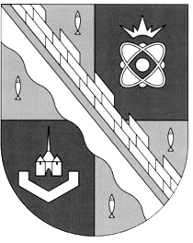
СОВЕТ ДЕПУТАТОВ МУНИЦИПАЛЬНОГО ОБРАЗОВАНИЯ
СОСНОВОБОРСКИЙ ГОРОДСКОЙ ОКРУГ ЛЕНИНГРАДСКОЙ ОБЛАСТИ
(ТРЕТИЙ СОЗЫВ)

Р Е Ш Е Н И Е

от 31.01.2018 г. № 2

«Об отмене решения совета депутатов от 05.12.2017 N204 «О внесении изменений в Устав муниципального образования Сосновоборский городской округ Ленинградской области»

В связи с отказом Управления Министерства юстиции Российской Федерации по Ленинградской области в государственной регистрации решения совета депутатов муниципального образования Сосновоборский городской округ Ленинградской области от 05.12.2017 N204 «О внесении изменений в Устав муниципального образования Сосновоборский городской округ Ленинградской области» и руководствуясь статьей 66 Устава муниципального образования Сосновоборский городской округ Ленинградской области, совет депутатов Сосновоборского городского округа

Р Е Ш И Л:

1. Признать утратившим силу решение совета депутатов от 05.12.2017 N204 «О внесении изменений в Устав муниципального образования Сосновоборский городской округ Ленинградской области».
2. Настоящее решение вступает в силу со дня его официального обнародования на сайте городской газеты «Маяк».

Глава Сосновоборского
городского округа А.В. Иванов

